 | ИСПОЛНИТЕЛЬНЫЙ КОМИТЕТ ГОРОДА МАМАДЫШ  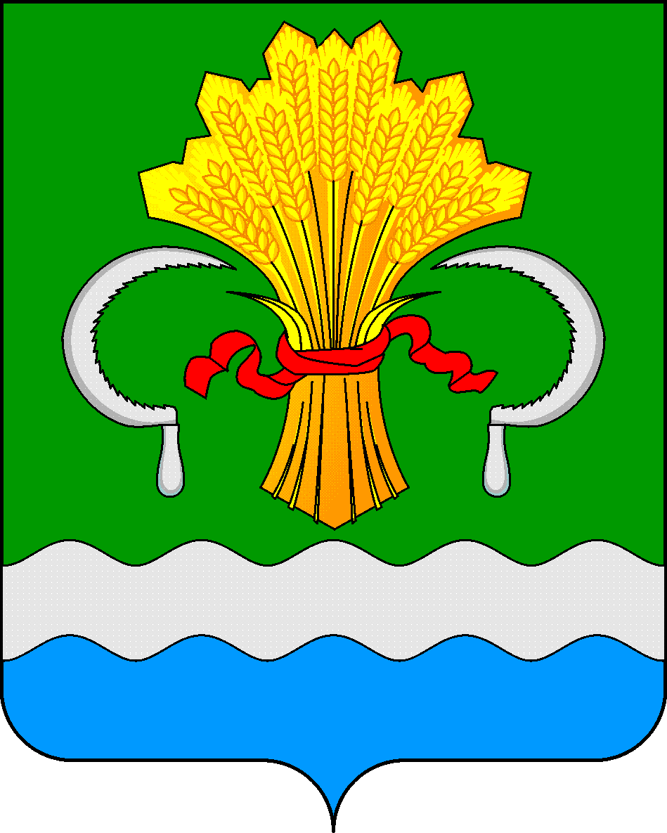  МАМАДЫШСКОГО  МУНИЦИПАЛЬНОГО РАЙОНА  РЕСПУБЛИКИ ТАТАРСТАН  ул.М.Джалиля, д.23/33, г. Мамадыш,  Республика Татарстан, 422190 |  | ТАТАРСТАН  РЕСПУБЛИКАСЫНЫҢ  МАМАДЫШ МУНИЦИПАЛЬ  РАЙОНЫНЫҢ МАМАДЫШ ШӘҺӘРЕ БАШКАРМА КОМИТЕТЫ  М.Җәлил ур, 23/33 й., Мамадыш ш.,  Татарстан Республикасы, 422190
 | Тел.: (85563) 3-31-55, факс 3-17-51, e-mail: Gorod.Mam@tatar.ru, www.mamadysh..tatarstan.ru
 | Постановление  № 313 |  | Карар  от « 20 » октября 2022 г.

Җир кишәрлекләреннән файдалануның шартлы рөхсәт ителгән төренә рөхсәт бирү буенча гавами тыңлаулар үткәрү турында
А.Р. Нигъмәтуллинның 2022 елның 20 сентябрендәге мөрәҗәгатен, «РМ СТРОЙ» җаваплылыгы чикләнгән җәмгыятенең 2022 елның 29 сентябрендәге ИСХ-АПК/161-2022 номерлы мөрәҗәгатен карап, Татарстан Республикасы Мамадыш муниципаль районының Мамадыш шәһәрендә яшәүчеләрнең җир кишәрлекләреннән файдалануның шартлыча рөхсәт ителгән төренә рөхсәт бирү мәсьәләсе буенча фикер алышуда катнашуга хокукларын үтәү максатларында, Россия Федерациясе Шәһәр төзелеше кодексының 31 статьясы, «Татарстан Республикасы Мамадыш муниципаль районының Мамадыш шәһәре» муниципаль берәмлегенең 50 статьясы нигезендә, Татарстан Республикасы Мамадыш муниципаль районы Мамадыш шәһәре Башкарма комитеты
КАРАР БИРӘ:
1. Россия Федерациясе, Татарстан Республикасы, Мамадыш муниципаль районы, Мамадыш шәһәре, Муса Җәлил урамы, 18й. – «Автомобиль юу урыны» 16:26:340118:810 гомуми мәйданы 236 кв.м булган кадастр номерлы торак пунктлар җирләреннән шартлы рәвештә файдалану төренә рөхсәт бирү буенча гавами тыңлауларны билгеләргә.
2. Россия Федерациясе, Татарстан Республикасы, Мамадыш муниципаль районы, Мамадыш шәһәре, Сәнәгать урамы, 2а йорты - «Блокланган торак төзелеше» адресы буенча урнашкан 16:26:340241:734, 16:26:340241:735, 16:26:340241:736, 16:26:340241:737, 16:26:340241:738, 16:26:340241:739, 16:26:340241:740, 16:26:340241:741, 16:26:340241:742, 16:26:340241:743, 16:26:340241:744, 16:26:340241:745, 16:26:340241:746, 16:26:340241:747, 16:26:340241:748, 16:26:340241:749 кадастр номерлы торак пунктлары җирләреннән файдалануның шартлы рөхсәт ителгән төренә рөхсәт бирү буенча гавами тыңлаулар үткәрүне билгеләргә.
3. Түбәндәгеләрне билгеләргә:
3.1. Гавами тыңлауларны уздыру вакыты –2022 елның 25 ноябре, 16:00 сәгатьтә.
3.2. Үткәрү вакыты (дәвамлылыгы) – бер ай +җир кишәрлекләреннән шартлы рәвештә рөхсәт ителгән файдалану төренә рөхсәт бирү турындагы мәгълүмат бастырылган көннән алып халык алдында тыңлаулар нәтиҗәләре турында бәяләмә бастырылган көнгә кадәр бер көн.
3.3.Үткәрү урыны – Россия Федерациясе, Татарстан Республикасы, Мамадыш муниципаль районы, Мамадыш шәһәре, М.Җәлил урамы, 23/33 йорт, Татарстан Республикасы Мамадыш муниципаль районы Советы һәм Башкарма комитеты бинасы.
3.4. Фикер алышкан мәсьәлә буенча тәкъдимнәр һәм кисәтүләр тәкъдим ителергә, гавами тыңлауларда чыгыш хокукы белән катнашуга гаризаларны түбәндәге адрес буенча бирергә мөмкин: Россия Федерациясе, Татарстан Республикасы, Мамадыш муниципаль районы, Мамадыш шәһәре, М.Җәлил урамы, 23/33 йорт (эш көннәрендә – 8.00 – 17.00 сәгатьләр аралыгында).
3.5. Чыгыш хокукы белән гавами тыңлауларда катнашу өчен гариза бирү срогы - 21.11.2022 елның 21 ноябренә кадәр (тел. /885563/3-17-51).
4. Татарстан Республикасы Мамадыш муниципаль районы Мамадыш шәһәре башкарма комитетына:
4.1. Әлеге караны 2022 елның 28 октябренә кадәр районның «Нократ» («Вятка») газетасында, интернет мәгълүмати- коммуникацион челтәрендәге Татарстан Республикасының http://pravo.tatarstan.ru хокукый рәсми порталында һәм Мамадыш муниципаль районының http://mamadysh.tatarstan.ru рәсми сайтында бастырып чыгарыга.
4.2. Җир кишәрлекләреннән файдалануның шартлы рөхсәт ителгән төренә рөхсәт бирү буенча гавами тыңлауларны билгеләнгән тәртиптә һәм әлеге карарда билгеләнгән срокларда әзерләргә һәм үткәрергә.
5. 1 нче кушымта нигезендә оештыру комитеты төзергә (килешү буенча).
6. Әлеге карарның үтәлешен контрольдә тотуны Мамадыш шәһәре Башкарма комитеты җитәкчесе урынбасары Р.Р. Дөлмиевка йөкләргә.

Татарстан Республикасы
Мамадыш муниципаль районы
Мамадыш шәһәре
Башкарма комитеты җитәкчесе Р.М. Гарипов

Татарстан Республикасы
Мамадыш муниципаль районы
Мамадыш шәһәре Башкарма комитетының
20.10.2022 ел, № 313 карарына
1 нче кушымта

Оештыру комитеты:

Әгъләмов А.Х. – рәис, Татарстан Республикасы Мамадыш муниципаль районы Мамадыш шәһәре Башлыгы урынбасары;

Нәфыйков Т.Г. – секретарь, Мамадыш муниципаль районы Башкарма комитетының инфраструктура үсеше бүлеге;
Әгъзалар:
Миннеханов Р.М. – Мамадыш муниципаль районы башкарма комитетының инфраструктура үсеше бүлеге баш белгече (районның баш архитекторы);
Һадиуллин Л.Х – Мамадыш муниципаль районының Милек һәм җир мөнәсәбәтләре палатасы җитәкчесе;

Дөлмиев Р.Р. – Мамадыш муниципаль районы Мамадыш шәһәре Башкарма комитеты җитәкчесе урынбасары

